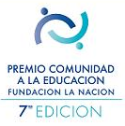
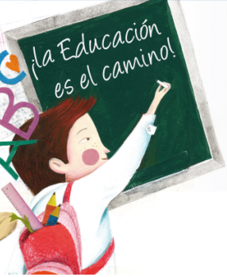

“Queremos decirles ¡Gracias! por organizar estos premios, ustedes no saben cómo esto alegra a cada alumno con estas iniciativas, los hacen más participativos en todas las actividades, los hace sentir que están realizando cosas buenas y eso no tiene precio. Para nosotros, los docentes, es un mimo y una alegría que organizaciones como éstas reparen en nuestro trabajo.”

Daniela Leiva Seisdedos, Colegio Nuestra Señora de Lourdes (La Plata, Buenos Aires)

-------------------------------------------------------------------------------------

“Muchas gracias por darnos la oportunidad de mostrar los que los docentes rurales, del interior, hacemos con, por y para nuestros niños y que muchas veces no es valorado por nuestros superiores.El solo hecho de haber postulado nuestro proyecto nos llena de orgullo, por pensar que alguien, también como nosotras están pensando en nuestro futuro: LOS NIÑOS. Una y otra vez mil gracias.”

Elizabeth Plaza, Escuela Las Cañadas (Tucumán)

Premio Comunidad a la Educación 2013
CONCLUSIONES GENERALES

Conclusiones sobre los proyectos recibidos:

La séptima edición del Premio Comunidad a la Educación 2013, contó con la participación de 210 proyectos de escuelas, jardines de infantes y centros educativos de 21 provincias del país. El objetivo de este concurso, consiste en:
- Apoyar los esfuerzos y logros de aquellos equipos docentes que desarrollan proyectos didácticos tendientes a mejorar la calidad de la educación.
- Respaldar aquellos proyectos que, con creatividad y compromiso, logran integrar en el proceso de enseñanza aprendizaje a la comunidad local.
- Dar a conocer las iniciativas más destacadas que contribuyan a la mejora del proceso de enseñanza-aprendizaje, para alentar su réplica por parte de otras escuelas y equipos docentes.

Este año nos acompañan Banco Galicia y Fundación Osde como socios principales. A su vez contamos con la colaboración y el apoyo de LAN Argentina (que nos brindará los pasajes para visitar a las escuelas premiadas), Cimientos y Proyecto Educar 2050 (que aportan su experiencia y trayectoria en el ámbito educativo) y Fundación Arte Vivo (que realizará un video-documental de cada práctica ganadora).

Características de los proyectos recibidos:
Las prácticas analizadas y pre-seleccionadas tienen un denominador común: el compromiso docente para encontrar maneras creativas e innovadoras de hacer que los alumnos aprendan; el esfuerzo y la búsqueda constante por mejorar la calidad en el proceso enseñanza-aprendizaje y la integración con la comunidad para generar un impacto positivo en el entorno de la institución educativa.
La convocatoria estuvo abierta para todas las escuelas, jardines de infantes y centros educativos con domicilio en la República Argentina de gestión estatal o privada, de todos los niveles y modalidades, cuya matrícula esté compuesta mayoritariamente por alumnos en situación de vulnerabilidad socioeconómica. A su vez, los proyectos deberán haberse iniciado en el primer semestre de 2013, o antes y tener proyectada su continuidad.
A continuación les presentamos un mapa con la distribución de las 210 prácticas postuladas al Premio 2013.

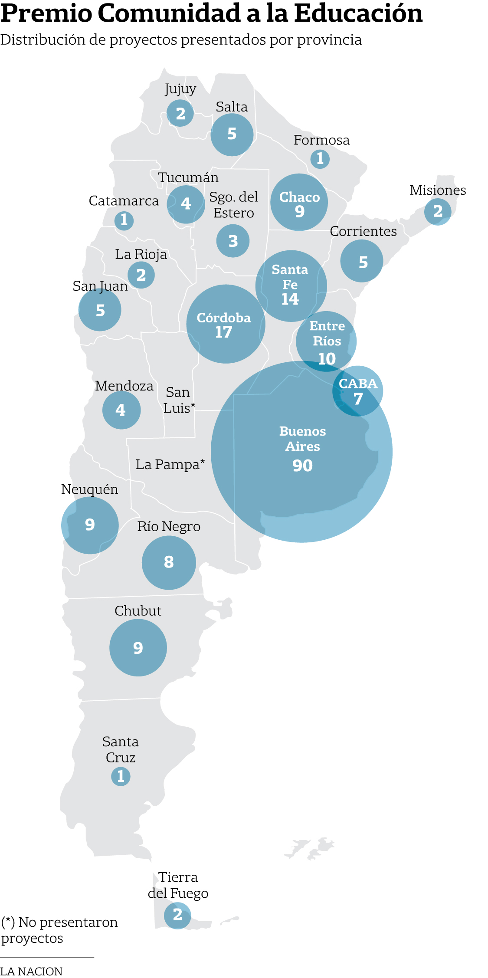

Distribución de las prácticas por regiones

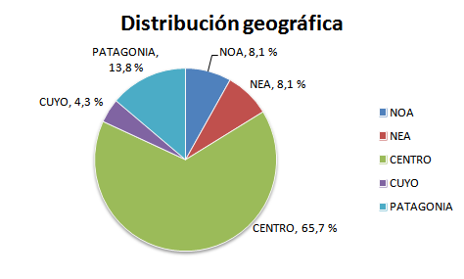

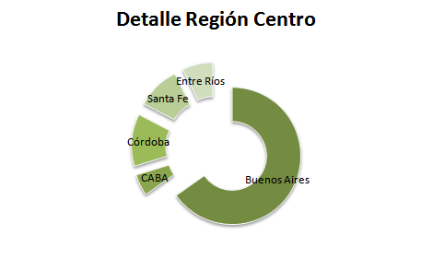

El análisis de la distribución geográfica muestra que:

- El 65,7 % de las prácticas presentadas se concentra en la región Centro (Buenos Aires, La Pampa, Córdoba, Santa Fe, Entre Ríos);

- El 8,1 % en NEA (Chaco, Corrientes, Formosa, Misiones).

- El 13,8 % en Patagonia (Chubut, Rio Negro, Neuquén, Santa Cruz, Tierra del Fuego).

- El 8,1 % de las prácticas en NOA (Catamarca, Jujuy, Salta, La Rioja, Santiago del Estero y Tucumán)

- El 4,3 % en Cuyo (Mendoza, San Juan y San Luis)

GESTIÓN:

De las escuelas que presentaron proyectos, el 68 % es estatal, el 22 % privada, y el 10 % pertenece a otro tipo de gestión.

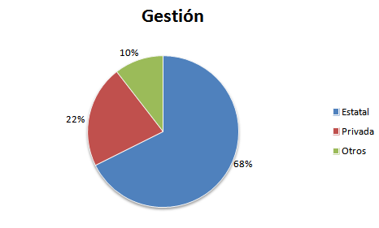

AMBITO:

En cuanto al ámbito de las escuelas, el 75% es urbana y el 25 % rural

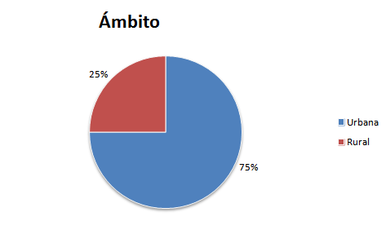

Prácticas preseleccionadas y criterios de evaluación

Para su lectura y evaluación quedaron seleccionados 21 proyectos finalistas, resultado de una evaluación previa realizada por Proyecto Educar 2050, junto a Fundación La Nación. A continuación encontrarán un cuadro con las prácticas seleccionadas y la ficha individual de cada iniciativa, tal como fue presentada por la institución educativa. Al final de cada ficha incluimos una hoja en blanco para que, si lo desean, puedan anotar las observaciones y comentarios que crean oportunos para compartir en la reunión del jurado. En varios proyectos se adjunta material adicional como fotos, videos y presentaciones.

Les recordamos cuáles son los CRITERIOS DE EVALUACIÓN para realizar una adecuada lectura de las prácticas:
- Participación activa y comprometida del equipo docente que lo presenta y lo lleva adelante.
- Existencia de un diagnóstico de la problemática educativa a abordar que de cuenta de la necesidad de poner en práctica el proyecto.
- Creatividad e innovación en el diseño de estrategias de enseñanza, atendiendo a la diversidad del alumnado.
- Foco en la calidad educativa de la escuela para mejorar el proceso de enseñanza-aprendizaje de los alumnos.
- Integración con la comunidad local para incidir positivamente en el entorno de la escuela: padres, vecinos, escuelas de la zona, organizaciones del tercer sector, entre otros.

En base a estos criterios, los convocamos a que asistan a la reunión del Jurado con un orden de prioridades sobre los proyectos elegidos. Es importante tener en cuenta que quedarán seleccionados 3 proyectos ganadores, los cuales recibirán $50.000 pesos para destinar a la continuidad y fortalecimiento del proyecto. Además se les brindará una capacitación especial, un video documental sobre la iniciativa y la difusión publicitaria y periodística que impulsaremos desde el diario.
También les informamos que este año se seleccionarán como máximo: 4 menciones especiales.

Al final del cuadernillo encontrarán las Bases y condiciones del concurso, en caso que tengan alguna duda o consulta sobre el reglamento 2013.

Reunión del Jurado

Los esperamos el 20 de septiembre a las 11 hs. en la Fundación La Nación (Bouchard 557,6to piso). Ante cualquier duda o consulta, pueden comunicarse con nosotros al 4319-4420 o vía mail a tzolezzi@lanacion.com.ar

¡Muchas gracias!
INDICE de prácticas preseleccionadas

Nombre del proyecto | Escuela | Provincia | Pág. | Material adjunto
¿Porqué no Agrobiotecnología? | Instituto Agrotécnico  San José Obrero | Buenos Aires, Darregueira | 11 | SI
Comunicando Ciencia desde el laboratorio: un soplo de solidaridad entre comunidades educativas | Colegio Nacional “Dr. Arturo. U. Illia” | Buenos Aires, Mar del Plata | 18 | NO
En el Rincón de los Sueños , valoramos la primera infancia | Escuela de Comercio Banda del Rio Sali | Tucumán, Banda del Río Sali | 25 | SI
Observatorio Astronómico Escolar Quilla Punco | Esc. Nº 220 María Delina Figueroa de Iturri | Catamarca, Chañar Punco | 33 | SI
HUERTAS AGROECOLÓGICAS PARA EL DESARROLLO LOCAL: puentes entre la educación, el trabajo y la comunidad | 4-234 Sin Nombre (S/N) | Mendoza, La Consulta | 38 | NO
Del aula a la vida | Instituto Agrotécnico Padre Domingo Viera | Córdoba, Alta Gracia | 47 | SI
El cine en la infancia: Mundos por descubrir... mundos para crear | Jardín de Infantes N° 187 | Santa Fe, Hersilia | 56 | SI
JÓVENES CIENTIFICOS | Instituto Nuestra Señora de Lujan | Ciudad de Buenos Aires | 67 | SI
Proyecto ARTómico | Centro Polivalente de Arte Ushuaia | Tierra del Fuego, Ushuaia | 73 | SI
NTSZ- No te sientas zarpado. Hablamos de Drogas. | Fundación Armstrong | Buenos Aires, La Matanza | 79 | SI
La Callecita de los Educadores | Instituto Juan Mantovani | Buenos Aires, Burzaco | 87 | SI
Plataforma para la conectividad comunitaria y educativa en zonas rurales aisladas | Nuestra Señora del Valle | Córdoba, Los Gigantes | 93 | SI
Reciclar, un paso importante para cuidar nuestro planeta | Jardín nº 30 Ruca Pichiche | Neuquén, Junín de los Andes | 100 | SI
De acciones y palabras | Escuela Provincial N° 219 | Chubut, Puerto Madryn | 109 | SI
Museo Mapis: un andén para encontrarnos | Escuela N° 35 José Lamas | Buenos Aires, Mapis | 118 | SI
DESDE LAS CIENCIAS UN CAMINO HACIA LA COMUNICACIÓN ORAL Y ESCRITA | Esc. Nº 4530 | Salta, La Blanca | 133 | SI
YO, TÚ, ÉL, NOSOTROS … RECICLAMOS PARA VOS! | Escuela Especial Nº 1104 | Santa Fe, San Lorenzo | 140 | SI
Protegiendo nuestro ambiente con la comunidad | EPES 39 | Formosa, Posta Cambio Zalazar | 151 | NO
Skuul.net | Escuela Secundaria Nº 1 | Entre Ríos, San José | 163 | SI
Agregando valor se satisfacen necesidades | Mario C. Videla | Santa Fe, San Justo
 |  |  | 169 | SI
PROYECTO DE TUTORIAS DE LA NUEVA ESCUELA SECUNDARIA | ESCUELA SECUNDARIA SANTO DOMINGO SAVIO | Buenos Aires, Beccar | 176 | SI

Distribución geográfica de las 21 prácticas preseleccionadas:

